Pantalla de acceso.

Entrar en la página inicial de SharePoint, acceder a la sección de formulario de solicitud.

Allí encontrara en la sección de Recursos Humanos, el formulario llamado: Trabajo en día de descanso y/o viatico.

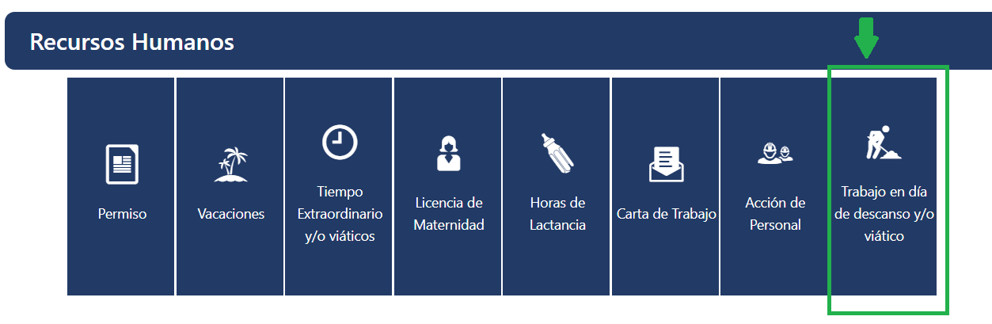

Le mostrara el formulario de la solicitud:

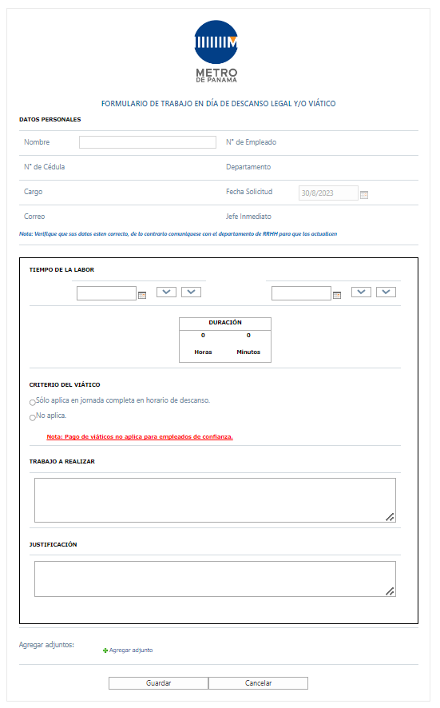

Al enviar la solicitud enviara un correo a la persona que la crea

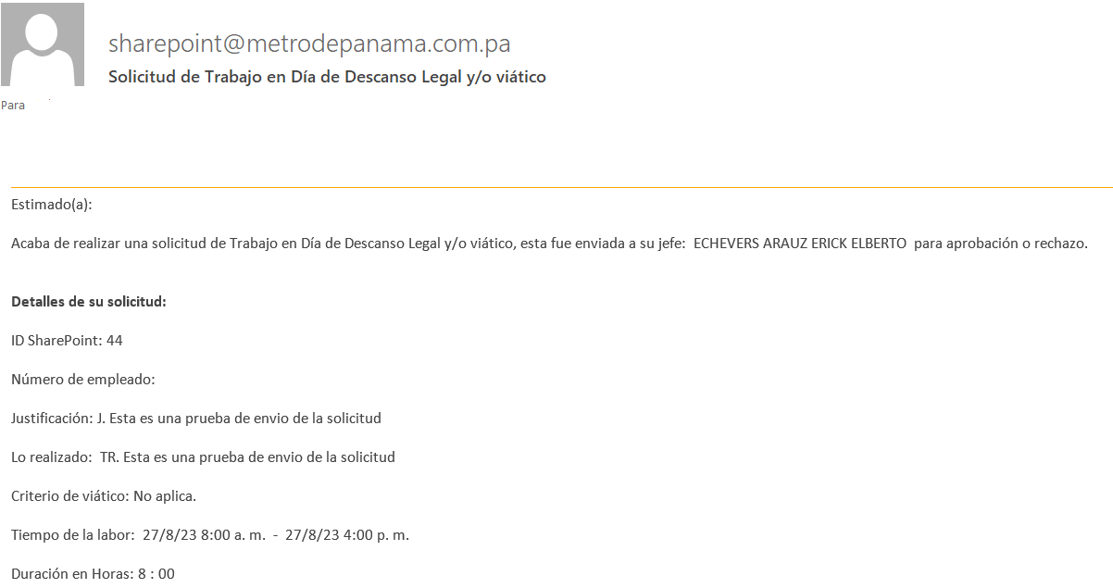

Se envía un correo al usuario al jefe inmediato para aprobación.

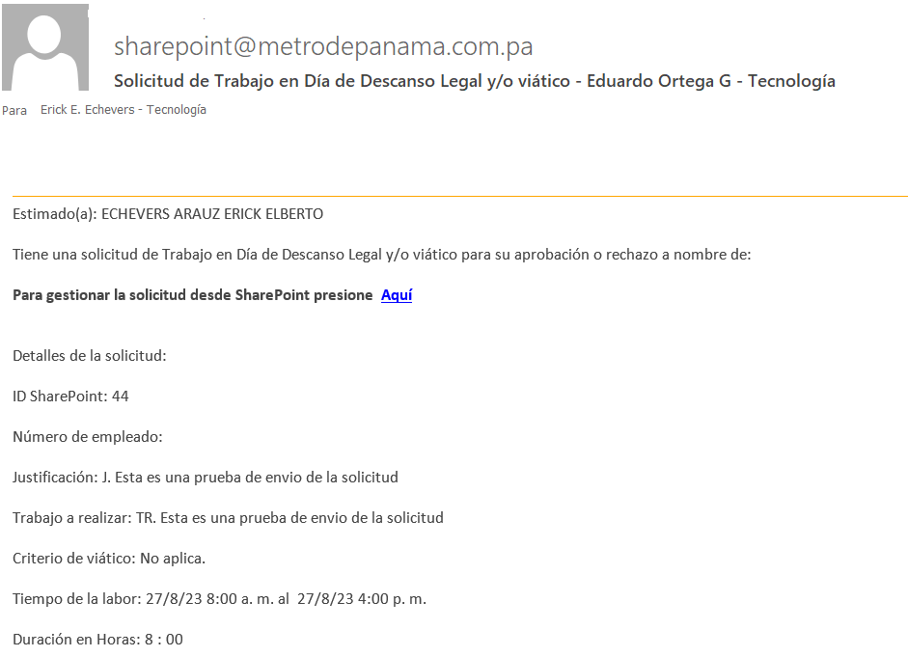

Al dar clic en la opción de gestión lo envía a la pantalla de aprobación.

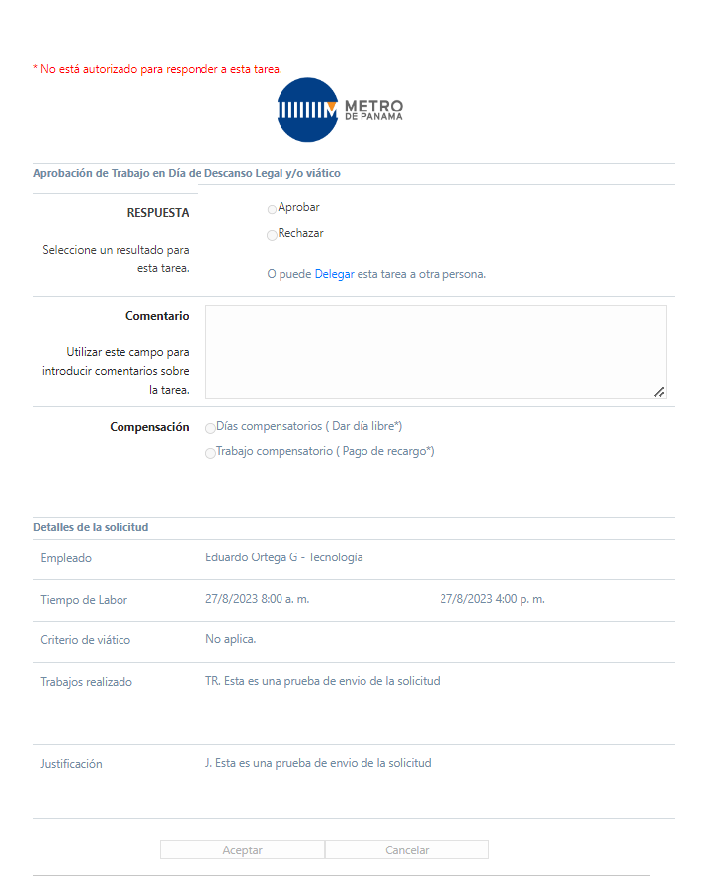

Si la solicitud se rechaza por el jefe, director, planilla o gestores de datos, le envía el siguiente correo.

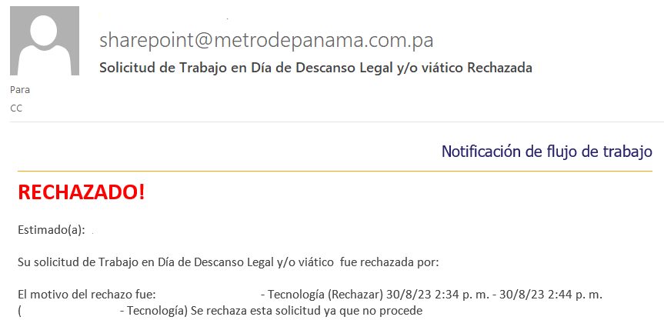

Si la solicitud es aprobada por el jefe se envía un correo de aprobación al Director.

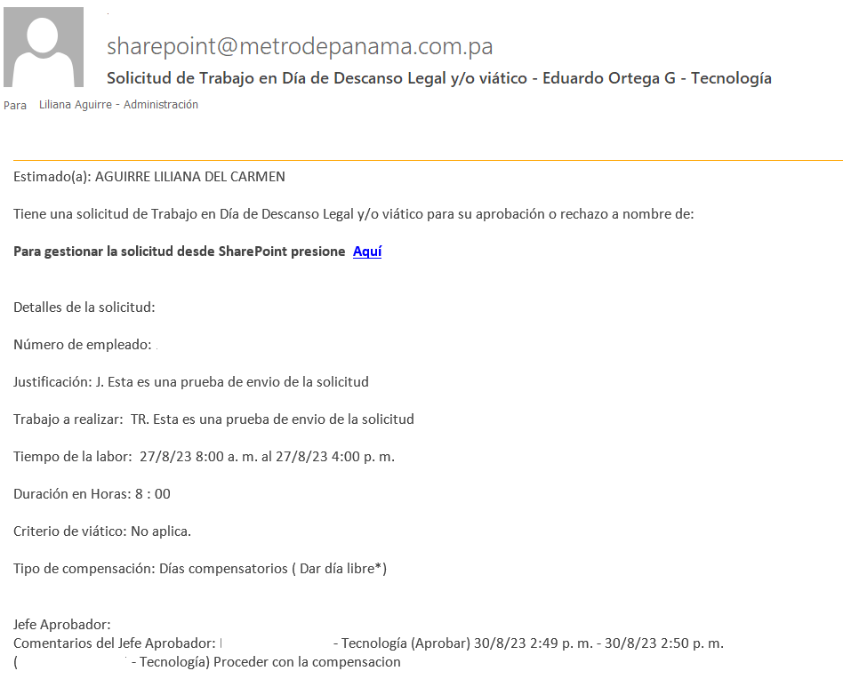

La gestionar la solicitud le aparecerá la pantalla:

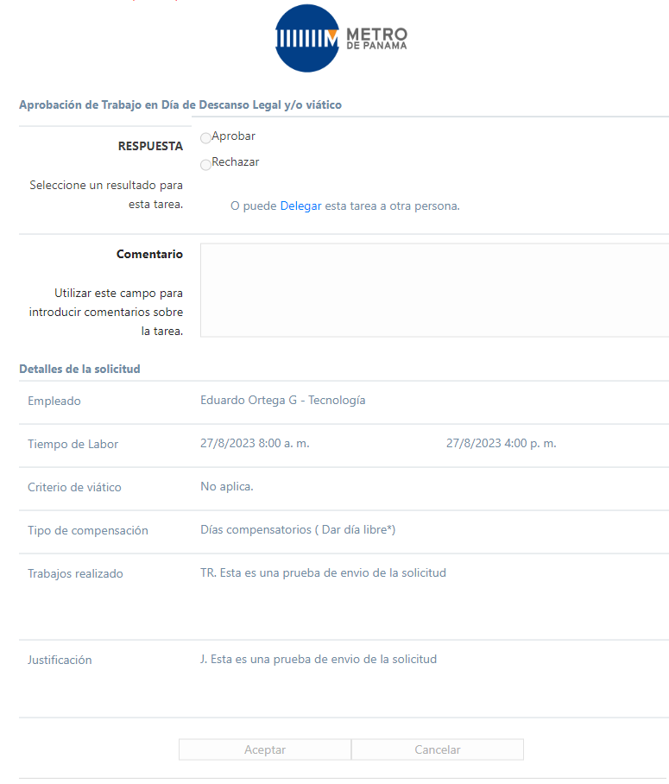

Al aprobar el director envía un correo al solicitante indicando que ya se encuentra en etapa de finalización.

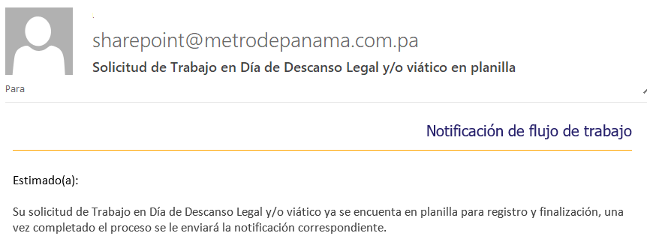

Al aprobar el director envía un correo a planilla o gestor de datos para la gestión y registro en SAP.

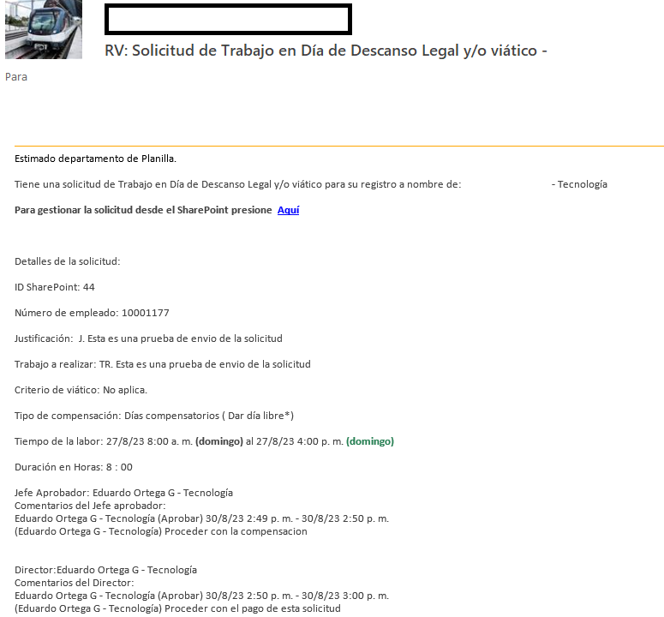

Al presionar gestionar la solicitud le abrirá la ventana.

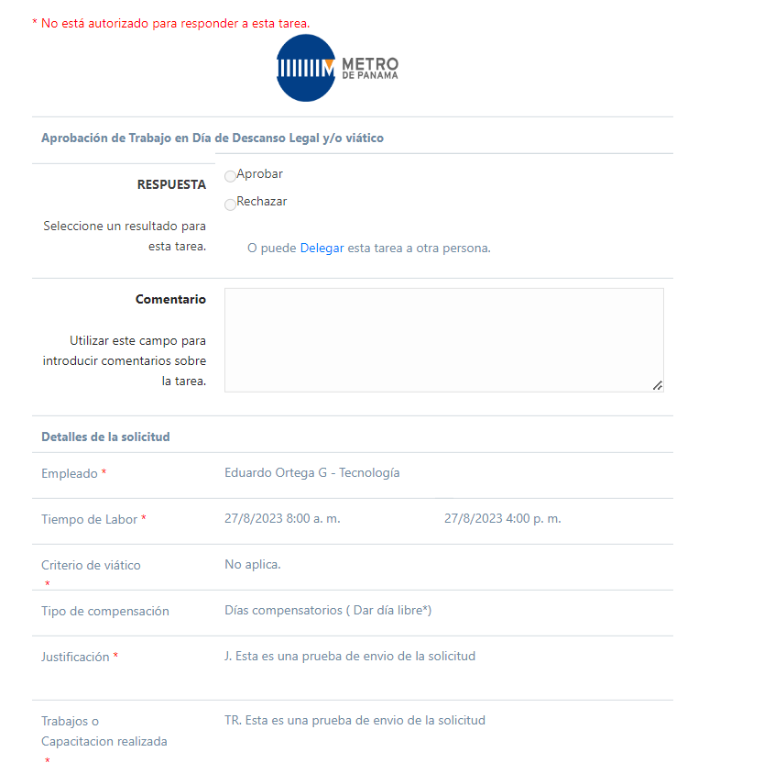

Al aprobar Planilla o gestor de datos se envía el correo al solicitante y finaliza el flujo.

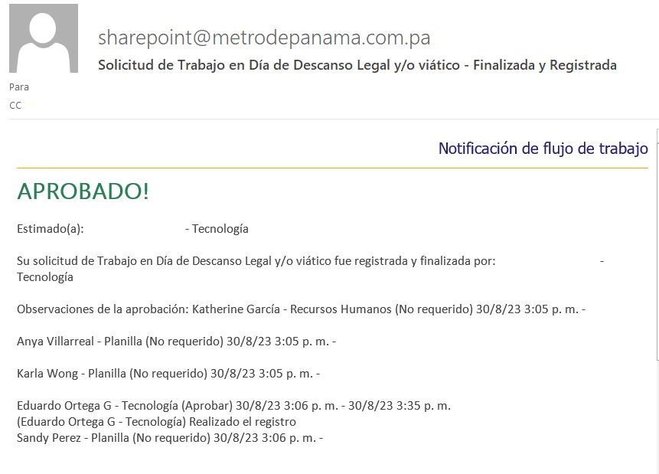

Y se generar el formulario de impresión a planilla o al gestor de datos.

